《暑期Python课》

大作业实验报告

班 级______学 号 ______

姓 名________成 绩 _________

2021年7月

一、实验任务

本题目需要完成一个python做题工具。首先设计用户登录和注册页面，区分不同的用户；其次需要通过用户选择的题目类型给出题目；最后通过图表展示不同问题的正确率，以便用户查看。

二、已完成任务

大作业完成了必做任务并且设计了其他功能。下图为用户界面展示

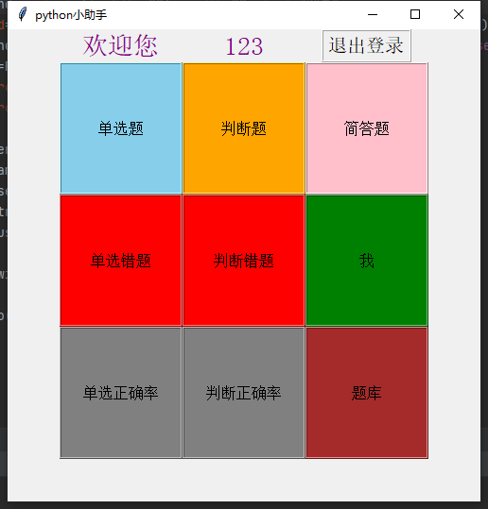

必做任务中：①用户登录和注册页面，区分不同的用户；②其次需要通过用户选择的题目类型给出题目；③最后通过图表展示不同问题的正确率，以便用户查看。这些功能均已实现。

设置的新功能包括：①错题集，用户在练习过程中写错的题目均会收录到错题集中，用户在练习过程中正确的题目均会从错题集中移除；②题库查询功能，用户在通过图表了解到错误的题目以后，可以通过题库查询功能快速前往目标题目进行练习；③用户可以查看在该工具上的做题总数和正确的题目的总数，获得成就感。

三、总体设计方案

一、用户的注册与登录

用户需要进行注册以后才能够使用此工具，在注册以后，用户名和密码会被保存在本地的文本文件中，并且为用户在本地建立单独的文件夹和相关文件（这些文件将在之后的功能介绍中逐一提到）。用户进行登录时，通过检测本地文件实现登录。以下分别为注册和登录关键代码。

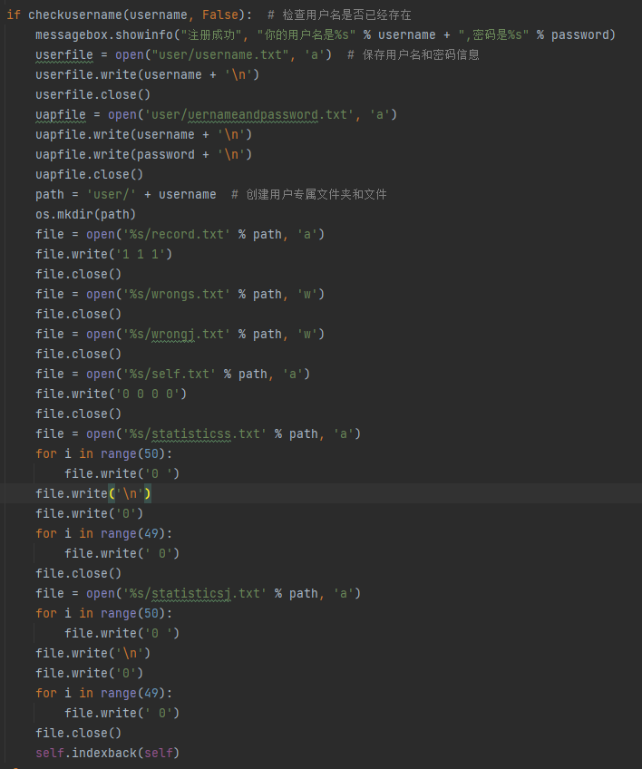

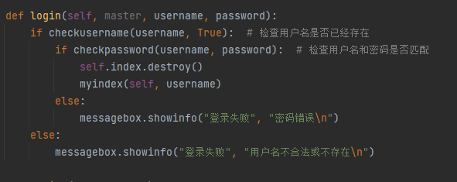

二、题目展示与反馈

题库中的单选题、判断题和简答题的按照一道题一个txt文件的形式保存在本地，txt文件中包含了题目以及答案。在提交后，做题工具会对单选题以及判断题的答案进行判断，而简答题会展示正确答案以便用户和自己的答案进行对比。关键代码展示以单选题为例，以下图片分别展示了单选题的展示、反馈。

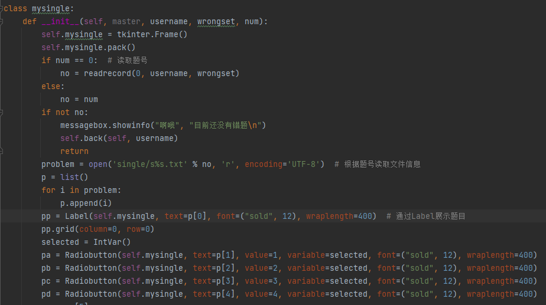

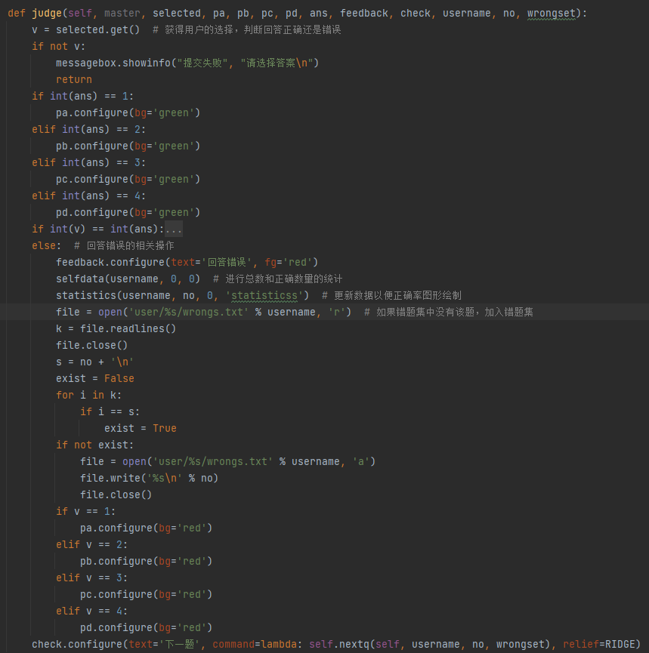

三、正确率的展示页面

由于做题记录被保存在本地文件中，在读取本地文件的数据以后，可以轻松的通过matplotlib进行条形图和折线图绘制。下图展示了图像绘制关键代码。

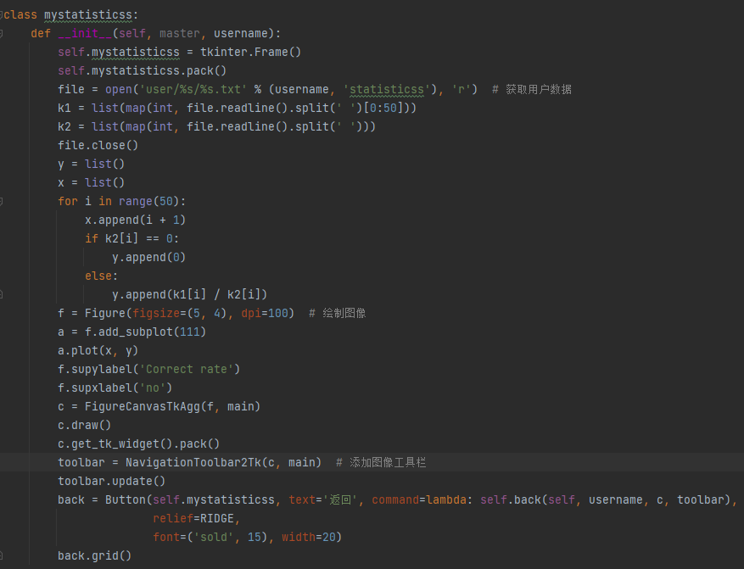

四、题库与错题

由于题库和错题都是在获取到相应的题号，以后调用题目展示的函数，而相关数据文件的维护也在题目反馈部分提及，所以不做过多赘述。

四、创新之处

①利用本地文件保存用户信息，通过文件操作来实现登录和注册功能。

②通过configure来实现按钮功能的转变

③通过不同的颜色来实现按钮的功能

五、实验总结

1、万事开头难，在本实验中遇到的最大问题就是如何实现页面的切换与展示。但是在通过阅读相关博客以后最终通过class实现了该功能。

其次就是tkinter中各种功能的参数（例如Label的text），了解不充分，以至于无法实现界面的功能和美观，这一问题也是通过搜索网上的教程来解决。

然后就是command中的函数如果要传递参数需要使用lambda关键字。

最后是关于使用pyintaller对文件进行打包时无法包含整个项目等。

2、对GUI编程有了一定的了解，对文本文档的操作也更加熟悉了，能够利用python完成一些简单有用的功能。

我认为大作业的题目还可以设置为制作或者复刻一些小游戏，比如扫雷之类的，也能够对GUI编程起到一定的考核作用，而且能让大作业别有一番风味。

六、课程学习总结

**1、课程收获和难点分析**

我在课程开始前没有过Python基础，通过这门课程，你认为对Python掌握程度提高了，具体表现在大部分能够用C或者java解决的问题，现在的我也能够通过python来实现。此外，我还能够通过python程序对我的文件进行操作，当碰到繁琐的文件操作时也能够轻松解决。本课程最难的地方在于作业中常常需要用到动态规划的方法，而我难以在短时间内理解这种方法。

**3、教师授课评价**

李莹老师平易近人，课前准备也很充分。课堂上，她尽量把复杂的知识讲述得简单易懂，下课后也会关心学生的学习状况，是一位很好的老师。

**4、助教评价**

助教是这门课程顺利开展的催化剂，每天的可成结束以后，助教都能够按时将作业部署到课程平台。微信群中同学提出问题时，助教也能够及时解答。

**5、当前课程教授内容评价与课程进一步改进建议**

上课时可以提高回答问题的频率，增加课堂的互动性；可以向下一届同学展示上一届学生的结课作业，为他们的作业提供一些思路。

七、主要参考资料

暂无，主要参考资料来自于网络。

八、实际展示视频